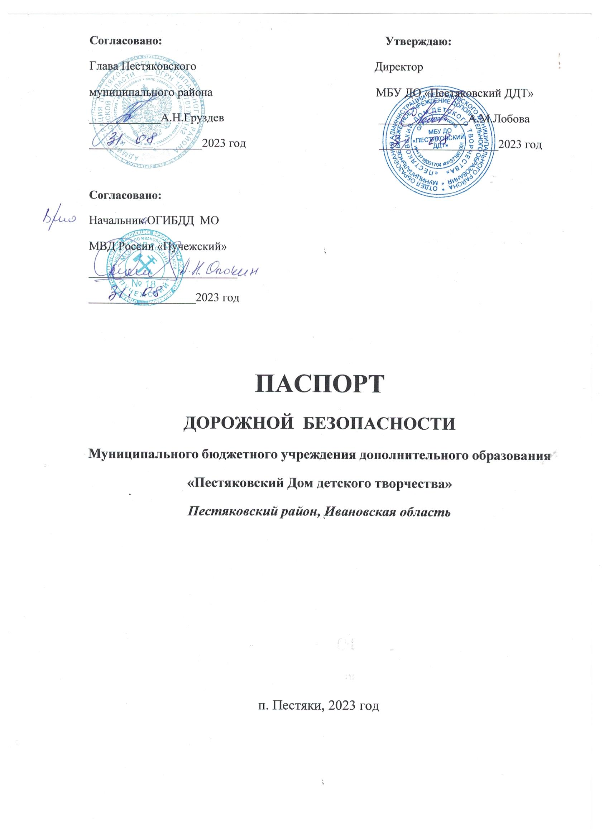

Содержание

1.Пояснительная записка…………………………………………… …2
2.Общие сведения…………………………………………………… ……3-4
3.План-схемы образовательного учреждения:
- район расположения ОУ, пути движения транспортных
средств и обучающихся……………………………………………….5
- организация дорожного движения в непосредственной близости от
учреждения…………………………………………… ……………….5

1. Пояснительная записка
Паспорт дорожной безопасности Муниципального бюджетного учреждения дополнительного образования «Пестяковский Дом детского творчества» (далее – Паспорт) предназначен для отображения информации об образовательном учреждении с точки зрения обеспечения безопасности детей на этапах их перемещения « дом – Дом детского творчества – дом» и « школа – Дом детского творчества – школа», для использования педагогическим составом и сотрудниками Госавтоинспекции в работе по разъяснению безопасного передвижения и поведения детей на улично-дорожной сети вблизи Дома детского творчества и на маршруте
« Дом детского творчества – дом», « Дом детского творчества – школа», для подготовки мероприятий по предупреждению детского дорожно-транспортного травматизма. Паспорт ведется ответственным сотрудником образовательного учреждения совместно с сотрудниками Госавтоинспекции, которые оказывают помощь в разработке Паспорта, а также при внесении необходимых изменений в отдельные разделы Паспорта ( схемы, перечни мероприятий по предупреждению ДТП с участием обучающихся). Оригинал Паспорта хранится в Доме детского творчества, копия – в контрольно-наблюдательном деле в подразделении Госавтоинспекции.

2.Общие сведения
Наименование ОУ | Муниципальное бюджетное учреждение дополнительного образования «Пестяковский Дом детского творчества»
Тип ОУ | Бюджетное учреждение
Юридический адрес ОУ | 155655, п. Пестяки, ул. Гагарина, д.27, Пестяковский район, Ивановская область
Фактический адрес | 155655, п. Пестяки, ул. Гагарина, д.27, Пестяковский район, Ивановская область
Директор учреждения | Лобова Александра Михайловна
Ответственные сотрудники отдела образования администрации Пестяковского муниципального района | Соколова Г.Ю. – начальник отдела образования, п.Пестяки, ул.Гагарина, д.62,  тел. 8(49346)21362
Ответственные сотрудники Госавтоинспекции | Липатов А.А. – старший государственный инспектор БДД ОГИБДД МО МВД России «Пучежский» капитан полиции, г.Пучеж, ул. 50 лет ВЛКСМ, д.2, тел. 8(49345)2-14-60
Сотрудники, ответственные за мероприятия по профилактике детского травматизма | Биткина И.С. – инспектор ДПС ОГИБДД МО МВД России «Пучежский»
Руководитель или ответственный  работник дорожно-эксплуатационной  организации, осуществляющей  содержание УДС∗ | Гордеев С.В. – мастер Пестяковского и Верхнеландеховского участка ОАО «Дормострой»,
Руководитель или ответственный
работник дорожно-эксплуатационной
организации, осуществляющей
содержание ТСОДД*
Количество воспитанников | 217
Наличие уголка по БДД | Имеется
Наличие класса по БДД | отсутствует
Наличие автогородка (площадки) по БДД | отсутствует
Наличие автобуса в ОУ | отсутствует
Владелец автобуса | отсутствует
Время занятий в ОУ | 12.00 - 19.00
Телефоны оперативных служб | МЧС п. Пестяки – 2-01, 22-19-96  Моб.112, 8-49346-2-19-96  Пункт полиции №18 п.Пестяки МО МВД России «Пучежский»  2-02, 22-10-49, 22-12-84  Моб.112, 8-49346-2-10-49  ОБУЗ «Пестяковская ЦРБ» 2-03, моб. 112  УФСБ г.Иваново: 8 (4932)32-80-61,  телефон доверия – 8 (4932)37-72-07;  УМВД г.Иваново:, 8 (4932)32-80-00,  8 (4932)48-19-95,  телефон доверия – 8 (4932)35-45-55;  ГУ МЧС: 8 (4932)29-91-69,  8 (4932)29-91-68,  телефон доверия – 8 (4932)56-62-15.

